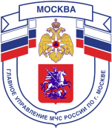

Главное управление МЧС России по г. Москве
Управление по Троицкому и Новомосковскому АО
1 региональный отдел надзорной деятельности и профилактической работы
108814, г. Москва, поселение Сосенское, поселок Газопровод, д. 15,
телефон: 8(495)817-60-74,
E-mail: tinao1@gpn.moscow

Оставленная на плите пища – причина пожара!
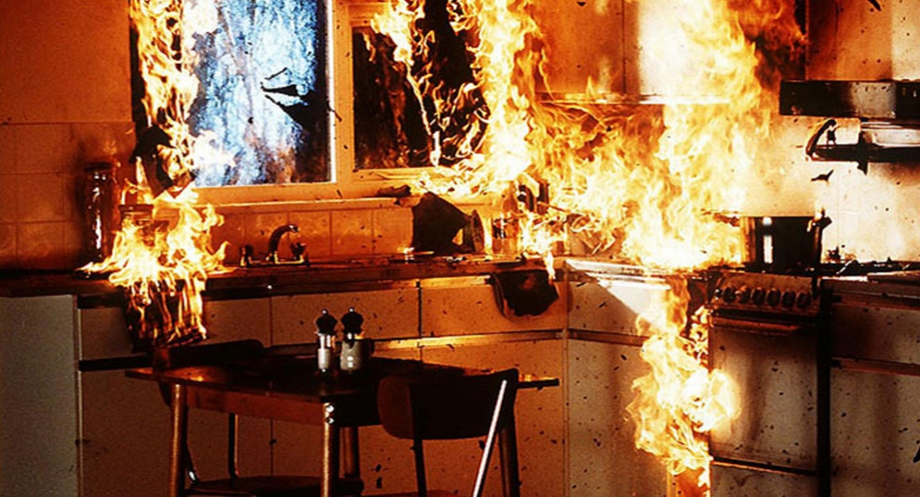
Одним из самых распространенных случаев возникновения пожаров в быту является подгорание пищи на плите. Даже такая ежедневная деятельность может иметь трагические последствия, если, приготавливая пищу, не соблюдаются элементарные правила пожарной безопасности.
От подгорания пищи на сковороде или в кастрюле образуются газы, как и при любом другом горении, которые могут нанести вред человеку. Если начинает плавиться пластмасса или появляется пламя, то образуются ядовитые соединения, которые при вдыхании могут и вовсе убить человека. Когда еда подгорает, появляется специфический запах. Возникает дым, который не всегда распространяется за пределы квартиры. Вокруг раскаленной посуды температура повышается. Загореться может еда в кастрюле или масло на сковороде. От высокой температуры могут также загореться легковоспламеняемые материалы, такие как стоящий рядом шкаф, висящие занавески или лежащие прихватки. Пластмассовые изделия, например, ручки кастрюли или разделочная доска, начинают плавиться. Пластмасса при этом будет выделять ядовитые вещества, которые человек ощущает специфическим запахом.
В подобных случаях причиной возгорания чаще всего становится человеческая беспечность и пренебрежение правилами пожарной безопасности, которые могли стать причиной непоправимой беды. Угрозу для жизни составляет не только огонь, но и в первую очередь - ядовитый дым, выделяющийся при горении. Именно в случае подгорания пищи чад быстро распространяется по помещению и представляет угрозу для здоровья и жизни человека.
Помните! Процесс приготовления пищи должен происходить только под наблюдением. Не отлучайтесь надолго из кухни и, ни в коем случае не ложитесь спать, если на газовой или электроплите у вас готовится еда.

